МИНИСТЕРСТВО ОБРАЗОВАНИЯ И НАУКИ РФ

Федеральное государственное автономное образовательное учреждение

высшего профессионального образования

«Южный ФЕДЕРАЛЬНЫЙ УНИВЕРСИТЕТ»

Институт компьютерных технологий и информационной безопасности

___________________________________________________________

Кафедра высшей математики

Отчет по лабораторной работе 7

по дисциплине «Компьютерная графика»

на тему:

«3D-преобразования в однородных координатах»

Выполнил студент

группы КТбо2-1

Беридзе Илья Дмитриевич

Проверил: Мнухин Валерий Борисович

**Цель работы**: получение базовых представлений об однородных координатах и их использовании для визуализации преобразований сдвига, масштаби-рования и вращения в трехмерном пространстве (на примерах многогранников). Знакомство с алгоритмом определения видимости грани выпуклого многогранника.

**Ход работы**

1. Распакован архив *CG-Lab7.zip* в отдельную папку.
2. В таблице вариантов выбран многогранник с номером, соответ-ствующим номеру студента в списке группы (3).
3. На основе файла **PolytopeData.m** создана функция**,** описывающуя заданный многогранник. Сохранён результат в эту же папку под именем **PolytopeData3.m**.
4. В строке 9 скриптов **TRANSFORMS3D.m** и **POLYTOPEROTATION.m** заменено имя на **PolytopeData3.m** созданной функции.
5. Запущен скрипт **TRANSFORMS3D.m.** В ходе его выполнения барицентр многогранника будет автоматически смещён в начало координат. Подобраны параметры масштабирования в строках 19 и 20 скрипта так, чтобы добиться его оптимальной формы.
6. Сохранены матрицы преобразования и координаты вершин многогранника до и после преобразования.

V =

0 2 1 2 0

0 0 1 2 2

0 0 2 0 0

1 1 1 1 1

SV =

-1.0000 3.0000 1.0000 3.0000 -1.0000

-1.0000 -1.0000 1.0000 3.0000 3.0000

-0.4000 -0.4000 3.6000 -0.4000 -0.4000

1.0000 1.0000 1.0000 1.0000 1.0000

1. Изменены углы Эйлера на указанные в таблице вариантов (α=35, β=33, γ=24).

1. Сохранены изображения скелетов 1) исходного многогранника, 2) многогранника после сдвига и масштабирования, 3) многогранника после вращения.

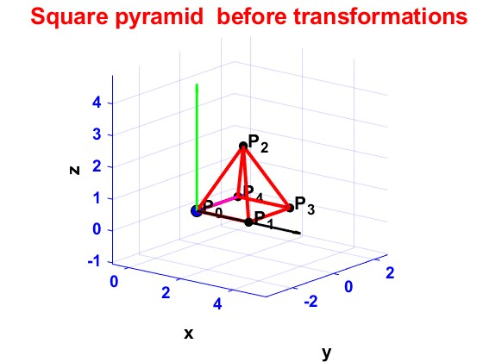

Рисунок - исходный многогранник

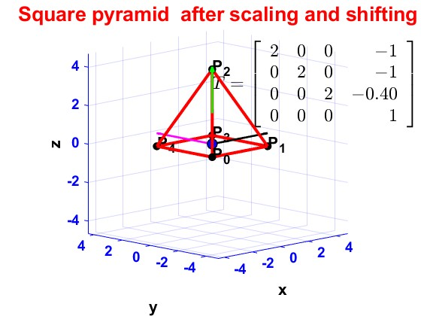

Рисунок - многогранник после сдвига и масштабирования

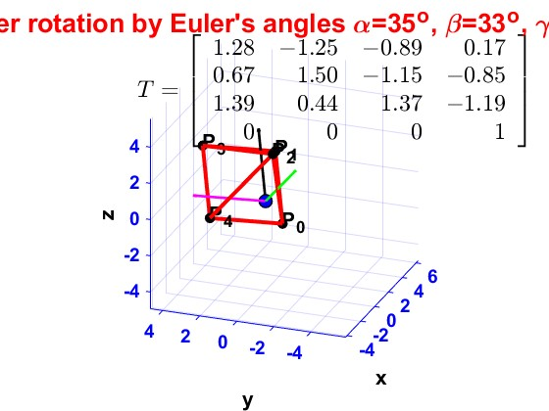

Рисунок - многогранник после вращения

1. Сохранена матрица преобразования вращения и координаты вершин после вращения.

TV =

0.1659 2.7223 -1.5935 0.2163 -2.3402

-0.8521 0.4806 -0.9834 3.4740 2.1412

-1.1859 1.5869 3.3843 2.4586 -0.3142

1.0000 1.0000 1.0000 1.0000 1.0000

1. Запущен скрипт **POLYTOPEROTATION.m.** Достигнута оптимальная видимость вращения многогранника. Сохранены три изображения вращающегося многогранника в характерных положениях.

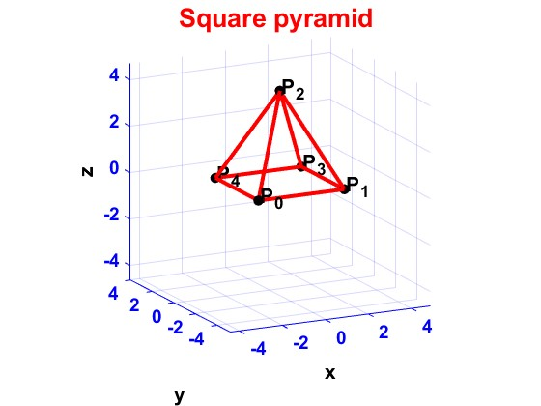

Рисунок - скелет пирамиды

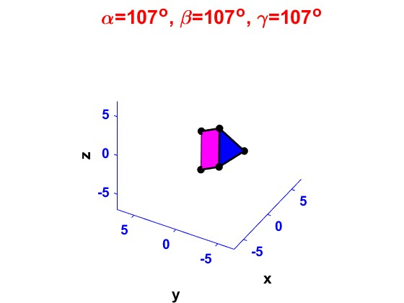

Рисунок - положение 1

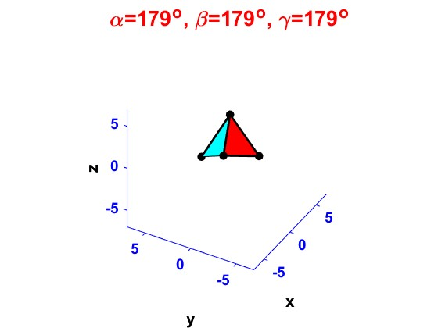

Рисунок - положение 2

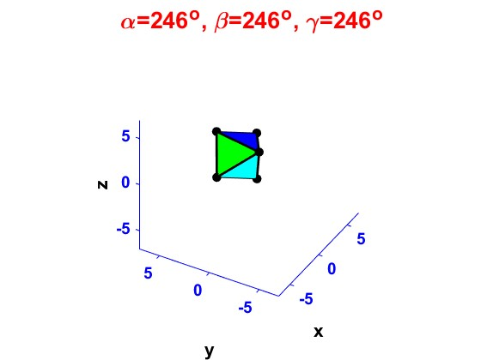

Рисунок - положение 3

1. Проанализирована работа и взаимодействие использовавшихся программ, Сделаны соответствующие выводы.

**Описание пирамиды**

function [V,A,B,Name]=PolytopeData3(showdata)

% The description of a convex polytope in 3D

%

Name='Square pyramid ';

%-------- Coordinates of vertices ---------------------------------

V=[0, 0, 0, 1;

2, 0, 0, 1;

1, 1, 2, 1;

2, 2, 0, 1;

0 , 2, 0, 1];

V=V';

%--------- The adjacency matrix of the polytope sceleton ----------

A=[1 1 1 0 1;...

1 0 1 1 0;...

1 1 0 1 1;...

0 0 1 0 1;...

0 1 0 1 0;...

1 0 0 1 1];

%---------- The list of faces -------------------------------------

B=[3,1,2,3,0;...

3,3,4,5,0;...

3,2,3,4,0;...

3,1,3,5,0;...

4,1,2,4,5];

%------------------------------------------------------------------

if showdata==1

N=size(V,2); % number of vertices

NE=sum(A(:))/2; % number of edges

NF=size(B,1); % number of faces

S=[' has ',int2str(N),' vertices, ',int2str(NE),' edges,',...

' and ',int2str(NF),' faces.'];

printstring(Name,S);

for k=1:NF

vf=B(k,1);

S=['Face ',int2str(k),' has ',int2str(vf),' vertices: '];

printstring(S, vector2str(B(k,2:vf+1),4,1));

end

V

end

**Выводы**: получены базовые представления об однородных координатах и их использовании для визуализации преобразований сдвига, масштабирования и вращения в трехмерном пространстве (на примерах многогранников).